TRAPEZ

Trapez je štirikotnik, ki ima en par vzporednih stranic.

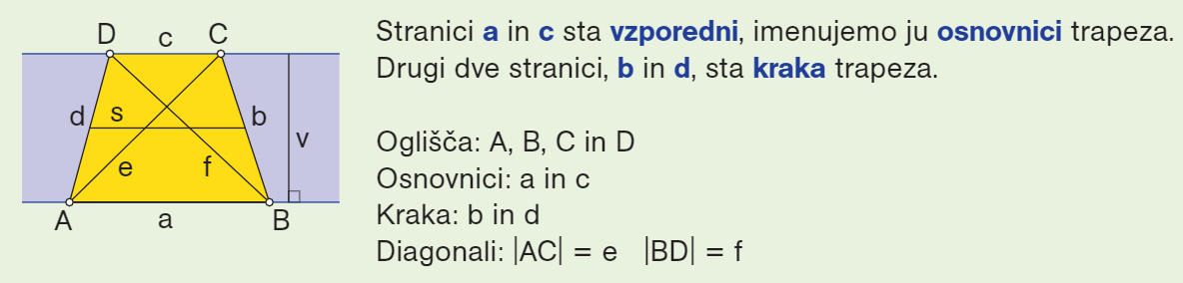
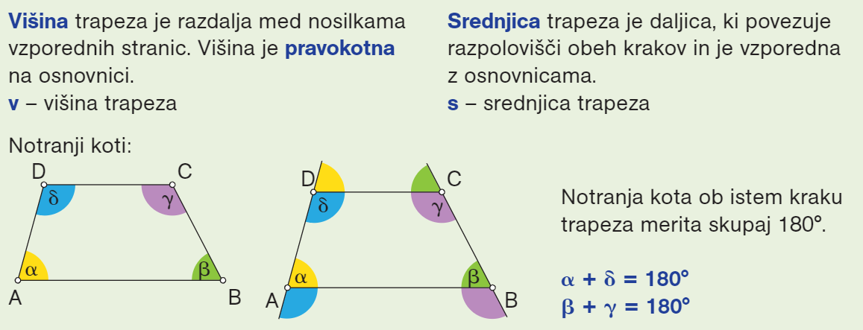

Primer načrtovanja trapeza: (NUJNO UPORABI GEOTRIKOTNIK IN ŠESTILO!!!)
